## Proteus8.6软件安装教程

管家团队 软件安装管家 2019-06-25

Proteus8.6（32/64）位下载地址：

pan.baidu.com/s/13OIcIpuxN4k_kziq_AV7BQ

密码：f7x6

安装中有问题请咨询管家QQ：800853898

软件介绍：

proteus是一款全球知名的EDA工具。proteus将电路仿真软件、PCB设计软件和虚拟模型仿真软件结合成专业的电子设计平台，主要用于各种电器、电子原件的设计与开发。该软件能支持8051、HC11、PIC10/12/16/18/24/30/DsPIC33处理器的使用，在编译方面能支持AR、keil和matlab等多种编译器。

安装步骤：

1、右击软件压缩包选择解压到“Proteus8.6”。

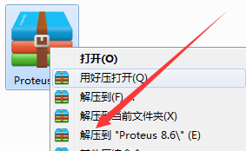2、在解压文件夹中找到Proteus_8.6_SP2_Pro，右击打开。

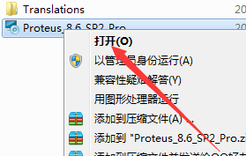3、点击Browse更改安装路径，建议安装在除C盘以外的磁盘，可以在D盘或者其他盘新建一个Proteus 8.6文件夹，然后点击Next。

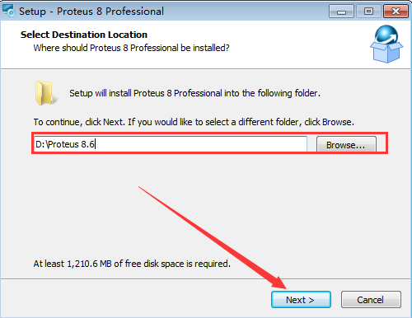4、点击Next。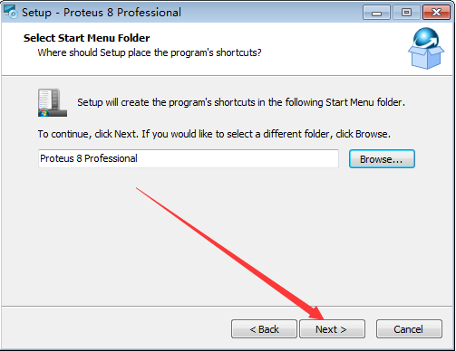

5、安装中（等待5分钟左右）。

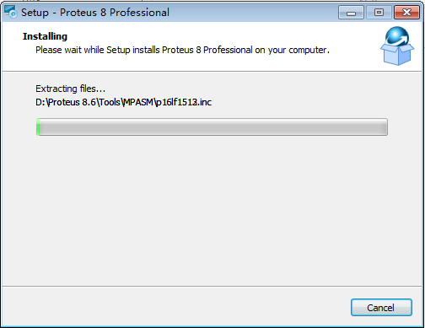6、点击Finish。

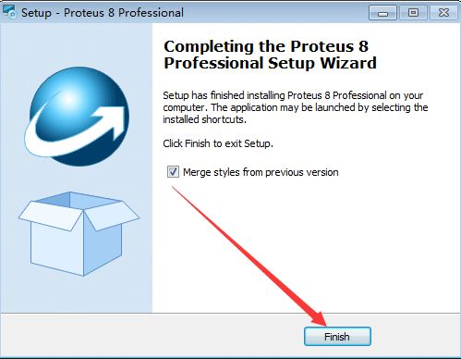7、在解压文件夹中找到Translations文件夹，鼠标右击选择复制。

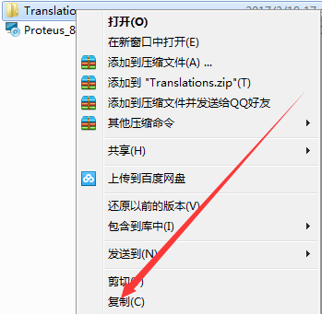8、在D盘中找到Proteus 8.6，右击打开。

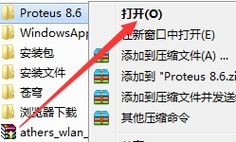9、在空白处，鼠标右击选择粘贴。

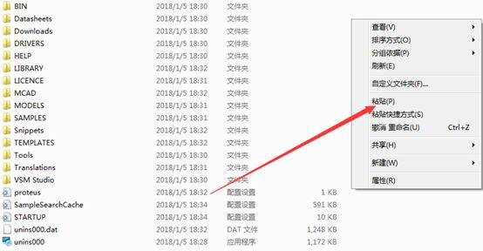10、点击是。

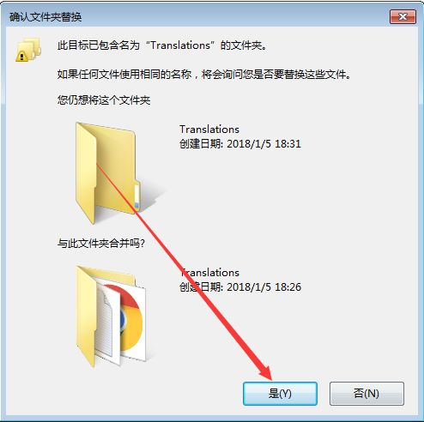11、勾选为之后26个冲突执行此操作，然后点击复制和替换。

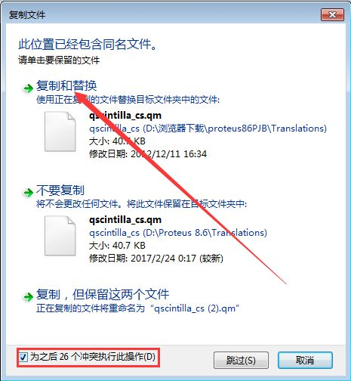12、在桌面找到Proteus 8Professional，右击打开。

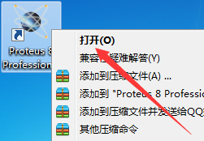13、安装完成。

